- Перейдите по ссылке https://client.naunet.ru;
- Введите логин и пароль для входа в «Панель управления»;
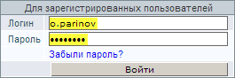
- На открывшейся странице в разделе «Поддержка DNS» нажмите на тот домен, который вы хотите подтвердить;
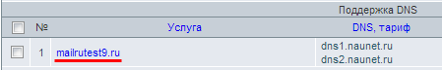
- В разделе «Дополнительные настройки» нажмите «Показать редактор произвольных записей DNS и дополнительные настройки (TTL)»;
- На открывшейся странице укажите следующие параметры:
  - имя записи: m.вашсайт.ru
  - тип записи: CNAME
  - параметры: siteАБВГ.moaction.mobi
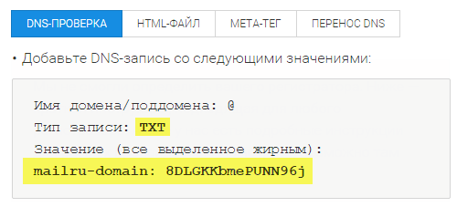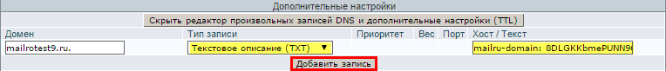
- Нажмите «Добавить запись»;
- Прокрутите страницу вниз и нажмите «Сохранить изменения»;
- Вернитесь на вкладку «DNS-проверка» на странице подтверждения домена и нажмите «Подтвердить».

